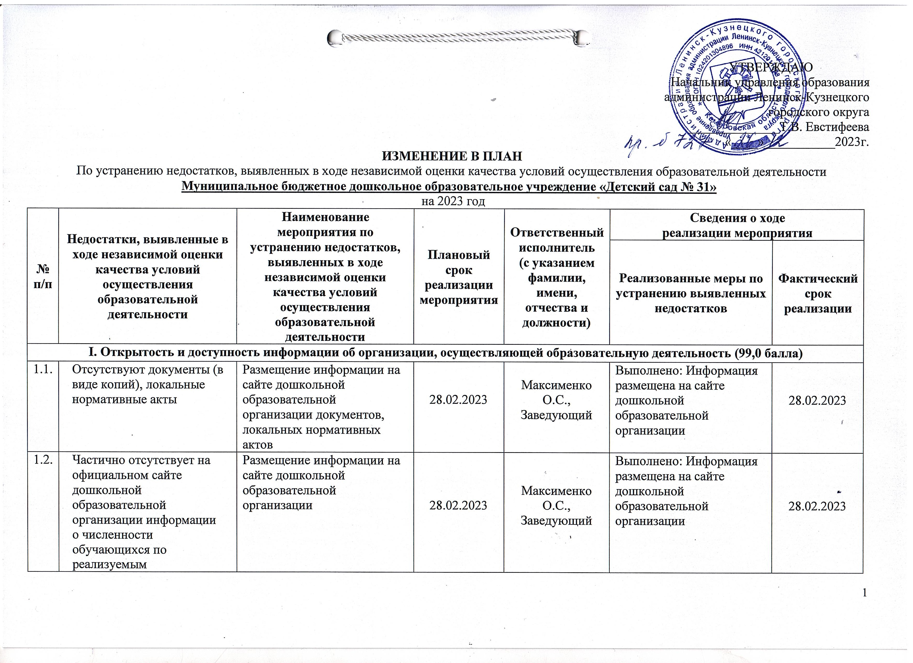

II. Комфортность условий, в которых осуществляется образовательная деятельность (84,5 балла)
2.1. | Часть получателей не удовлетворена комфортностью предоставляемых услуг | Проведение опроса граждан  «Удовлетворенность комфортностью условий в дошкольной образовательной организации» | 28.02.2023г.  1 раз в полугодие | Максименко О.С., Заведующий | Согласно результатам повторного анкетирования – более 95 % получателей услуг удовлетворены комфортностью условий в дошкольной образовательной организации, выявлено повышение удовлетворенности родителей качеством оказания услуг. |  | 10.12.2023 г.
2.2. | Наличие и понятность навигации внутри образовательной организации | Организация реализации проекта по оптимизации навигации внутри образовательной организации | До 31.12.2023 г | Сапрыгина С.Г., заведующий (с 15.09.2023 г.) | Реализован бережливый проект «Оптимизация процесса движения участников образовательных отношений и посетителей внутри дошкольной образовательной организации и по его территории через визуализацию пространства». |  | Декабрь 2023 г.
III. Доступность услуг для инвалидов (8,0 баллов)
3.1. | В дошкольной образовательной организации и на прилегающей к ней территории не оборудована стоянка для автотранспортных средств инвалидов | Оборудование стоянки для автотранспортных средств инвалидов невозможно в связи с расположением детского сада вблизи проезжей части и частным сектором. | - | - | Оборудование стоянки для автотранспортных средств инвалидов невозможно в связи с расположением детского сада вблизи проезжей части и частным сектором. |  | -
3.2. | Отсутствуют адаптированные лифты; специально оборудованные санитарно-гигиенические помещения; расширенные дверные проемы с учетом  доступности инвалидами | Выполнение мероприятия возможно при реконструкции здания дошкольной образовательной организации | - | - | Выполнение мероприятия возможно при реконструкции здания дошкольной образовательной организации
3.3. | Отсутствуют сменные кресла – коляски с учетом доступности инвалидами | Приобретение сменных кресел – колясок с учетом доступности инвалидами | До 31.12.2023 | Сапрыгина С.Г., заведующий | Выполнено: Заключен Договор безвозмездной передачи материальных ценностей (коляска инвалидная) |  | 18.09.2023 г.
3.4. | Отсутствуют оборудованные входные группы пандусами/подъемными платформами | Оборудовать входные группы пандусами/подъемными платформами | До 2025 г | Сапрыгина С.Г., заведующий | На данный момент заключен договор на обслуживание с МБУ «ЦСОН» (гусеничный подъемник), разработан алгоритм взаимодействия сотрудников при предоставлении услуг инвалиду, а также оказания при этом необходимой помощи. Составлена служебная записка на имя начальника управления образования об оказании содействия в финансировании на 2024 год для развития учреждения на оборудование учреждения пандусом. |  | 18.09.2023 г.
3.7. | Отсутствует помощь, оказываемая работниками организации, прошедшими необходимое обучение (инструктирование), по сопровождению инвалидов в помещении | Проведение инструктажа сотрудников по сопровождению инвалидов в помещении | 1 раз в квартал | Воронцова А.В.  воспитатель | Выполнено: В марте, июне и сентябре 2023 г. проведены инструктажи сотрудников «Помощь, оказываемая работниками организации, по сопровождению инвалидов в помещении» |  | До 31.12.2023 г.
3.8. | Отсутствует возможность предоставления образовательных услуг в дистанционном режиме или на дому | Приобретение ПК для предоставления образовательных услуг в дистанционном режиме | 2024 г. | Сапрыгина С.Г., заведующий | Приобретение ПК для предоставления образовательных услуг в дистанционном режиме внесено в план финансирования ПФХД на 2024 г. |  | 2024 г.
IV. Доброжелательность, вежливость работников (96,8 баллов)
4.1 | Часть получателей услуг не удовлетворены доброжелательностью сотрудников | Повышение уровня доброжелательности и вежливости работников организаций, проведение деловых игр и тренингов | 1 раз в квартал | Максименко О.С., Заведующий (до 14.08.2023 г.)  Сапрыгина С.Г., заведующий (с 15.08.2023 г.) | Выполнено: согласно плану работы по повышению навыков коммуникации  между участниками образовательного процесса  и улучшения качества условий образовательной деятельности  МБДОУ № 31 проводятся регулярно мероприятия:  Февраль: Разработан и принят на собрании педагогов кодекс профэтики воспитателей;  Май: Беседа "Правила поведения и общения участников образовательного процесса";  Август: Консультация "Построение эффективного взаимодействия с родителями";  Декабрь: Анкетирование родителей.  По результатам анкетирования, 98% получателей услуг удовлетворены доброжелательностью сотрудников | 11.05.2023 г.  11.08.2023 г.  08.12.2023 г.
V. Удовлетворенность условиями ведения образовательной деятельности организации (95,9 баллов)
5.1 | Часть получателей услуг не удовлетворены организационными или иными условиями оказания услуг дошкольной образовательной организации | Повышение качества организационных и других условий оказания услуг, регулярное проведение опросов получателей услуг дошкольной образовательной организации | До 31.12.2023 | Максименко О.С., Заведующий (до 14.08.2023 г.)  Сапрыгина С.Г., заведующий (с 15.08.2023 г.) | Согласно плану работы по повышению качества оказания услуг проводятся мероприятия:  Апрель: Промежуточное анкетирование родителей;  Июль: Деловая игра с участием родителей «Детский сад и семья - партнёры и друзья»;  Сентябрь: Анкетирование педагогов в «Сотрудничество с родителями воспитанников»;  Декабрь: Анкетирование родителей.  Согласно результатам анкетирования – более 95 % получателей услуг удовлетворены организационными или иными условиями оказания  услуг дошкольной образовательной организации | 03.04.2023 г.  03.07.2023 г.  04.09.2023 г.  08.12.2023 г.

